|  |  |  |  |  |  |  |
| --- | --- | --- | --- | --- | --- | --- |
| 档 号 | BGDC-518-01 |  | | 编 号 | | BG-HRD18-0108021 |
| 保管期限 | 3年 |  | | 密 级 | | 内部★ |
|  |  |  | | 阶段标记 | | V1.0.00 |
| BingoBin  产品焊接说明书 | | | | | | |
|  | | | | | | |
| 编制： | | | 刘帅 | |  | |
| 审批： | | | 朱海峰 | |  | |
| 北京缤歌网络科技有限公司 | | | | | | |
| 2018年1月8日 | | | | | | |

文档修订记录

|  |  |  |  |  |  |
| --- | --- | --- | --- | --- | --- |
| **版本编号** | **说明：如形成文件、变更内容和变更范围** | **日期** | **变更人** | **批准日期** | **批准人** |
| V1.0.00 | 新建 | 2018.1.8 | 刘帅 |  |  |
|  |  |  |  |  |  |
|  |  |  |  |  |  |
|  |  |  |  |  |  |
|  |  |  |  |  |  |

## 编写目的

本文档说明了BingoBin网络功能模块焊接的注意事项。

本文档适用于公司员工以及SMT厂家。

## 产品目录

BingoBin网络功能模块为系统产品，产品硬件做了兼容设计，因此焊接时需要根据实际产品做不同的焊接处理。产品目录参考《[BingoBin]产品目录说明书_171219》

## 产品焊接说明

### BingoBin网络功能模块LED灯控版

1、BingoBin网络功能模块LED灯控版需要做大电流处理，焊接时需要对板子印有Q1、Q2一侧的露铜部分做加锡处理，图3-1-1所示的红色方框圈起的部分。加锡厚度大于等于2mm，外观尽量饱满均匀。可参考样品进行处理。

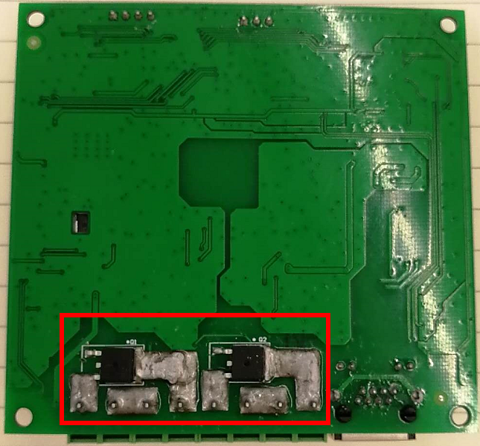

图3-1-1

### 其他功能版本产品

BingoBin网络功能模块的其他产品，参照对应的BOM和样板焊接即可。

## 附录

### 参考资料

1、《[BingoBin]产品目录说明书_171219》